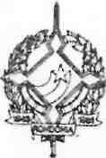
GOVERNO DO ESTADO DE RONDÔNIA
GOVERNADORIA

DECRETO N. 830 DE 27 DE JANEIRO DE 1983.
0 GOVERNADOR DO ESTADO DE RONDÔNIA, no uso de suas atribuições legais, concede afastamento as Servidoras, IZABEL FRAZAO PAIVA, Farmacêutica Bioquímica, Cadastro n. 17.201 e ANA MARIA LUDGERO BARROS, Agente Administrativo Ref. 32, Cadastro n. 04019, ambas pertencentes ao Quadro de Pessoal do Governo do Estado de Rondônia, lotadas na Secretaria de Estado da Saúde, para se deslocarem até a cidade de Brasília-DF., a fim de participarem do Treinamento de Implantação do Sistema de Controle de Estoques de Medicamentos nas Secretarias Esta_ duais de Saúde, no período de 01 a 05 de fevereiro de 1.983.
Porto Velho-R0, 27 de Janeiro de 1983. /
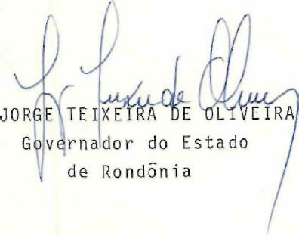

~

Ofício N. 018/GAB/SESAU
Exm.Sr.
Dr. TEOBALDO DE MONTICELLO PINTO VIANA
DD.Secretário de Administração
NESTA
Porto Velho, 14.01.1983.

—
Solicitamos a Vossa Excelência junto ao Excelentíssimo Senhor Governador, autorização para as servidoras IZABEL FRAZÃO PAIVA e ANA MARIA LUDGERO DE BARROS, deslocarem-se até a cidade de Brasília afim de participarem do Treinamento de Implantação do Sistema de Controle de Estoques de Medicamentos nas Secretarias Estaduais de Saúde, no período de 01 a 05.02.83.
Atenciosamente,
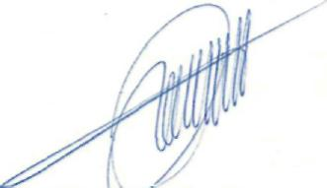
Dr. JOSÉ ADELÍHÓ DA SILVA Secretário de Saúde de Rondônia

